北京市中医管理局
北京中医药治未病落地工程

简 报

第 5 期

北京市中医管理局北京中医药治未病落地工程领导小组办公室（北京中医药治未病落地工程指挥部） 2017年05月12日

中医药治未病技术方案讨论会
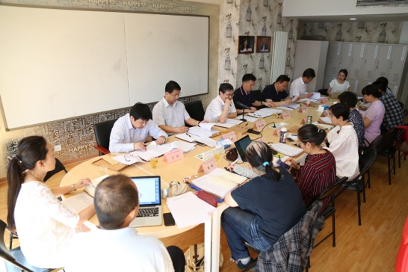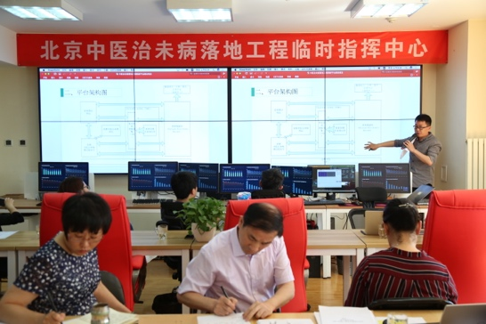
2017年5月12日上午9点，为了做好北京中医药治未病“落地”工程工作，推进工程技术方案进度，北京中医药治未病落地工程领导小组在治未病落地工程指挥部，举办了北京中医药治未病专家技术组研讨会。市中医局屠志涛局长、禹震副局长、王欣副处长、赵玉海副处长参加会议并对6个专家团队撰写的治未病技术方案提出指导意见。
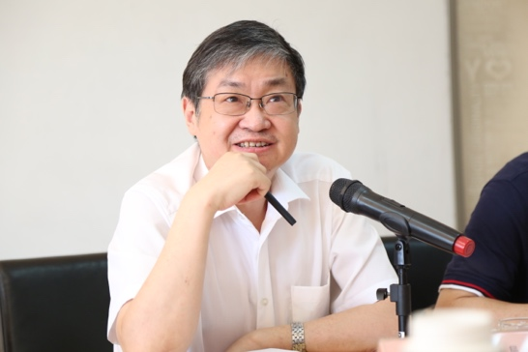
此次会议由屠志涛局长主持，来自东直门医院、西苑医院、广安门医院、望京医院、北京针灸学会的“两病四法”（糖尿病、高血压、心理干预、药食调节、医体结合、非药物疗法）专家技术组参与研讨，屠局在会上总结提出出关于治未病落地工程技术方案的指导要求：
各技术专家团队于5月19日前完成三个方案：技术方案、实施方案、培训方案制定工作。方案中需要包含以下内容：一是五个创新：人、术、费、效、标；二是四个分：分类、分工、分级、分布；三是五个方：运动、心理、饮食、中医药物治疗、中医非药物治疗；四是四个单：责任单、任务单、名单、负面清单；五是四个产出：指数产出、数据产出、社会产出、团队产出；六是两个率：控制率、有效率；
七是两个一公里：前、后一公里；八是五个化：数据化、可视化、清单化、痕迹化、责任化；九是三条线：红线、基线、界线。
报：市卫生计生委领导，市医院管理局领导，市中医局领导
发：市中医局各处室，各区卫生计生委（中医药管理局）、各相关单位 （共印100份）
本期责任编辑：赵玉海 何剑 潘媛

